AJOUTER NOM PRENOM ANNEE + TITRE IMAGE

POUVOIR TELECHARGER EN PDF + SIGNER RETEX
ce que je voulais faire : capter les données, mise en valeur des données
tout seul ou à plusieurs, combien de temps, contraintes de langage/espace
quels outils : comment, avec quoi, selon les contraintes -> choix pertinents des contraintes ?

cahier des charges
langages outils méthodes technologies
visualisation résultat (ou schéma du code) + légende pour indiquer ce qui pourrait être amélioré
compétences acquises -> pratique des savoirs-faire

Résultat, compétences acquises, améliorations possibles

qu’est-ce que j’ai fait, but

IA jeu de plateau
Compétition d’IA sur un jeu de plateau : classement quotidien, adaptation de la stratégie de jeu.

Outils :
NetBeans
Java
GitLab
Terminal

Compétences :
Création d’un robot qui joue automatiquement
Élaboration de stratégies de jeu
Adaptation
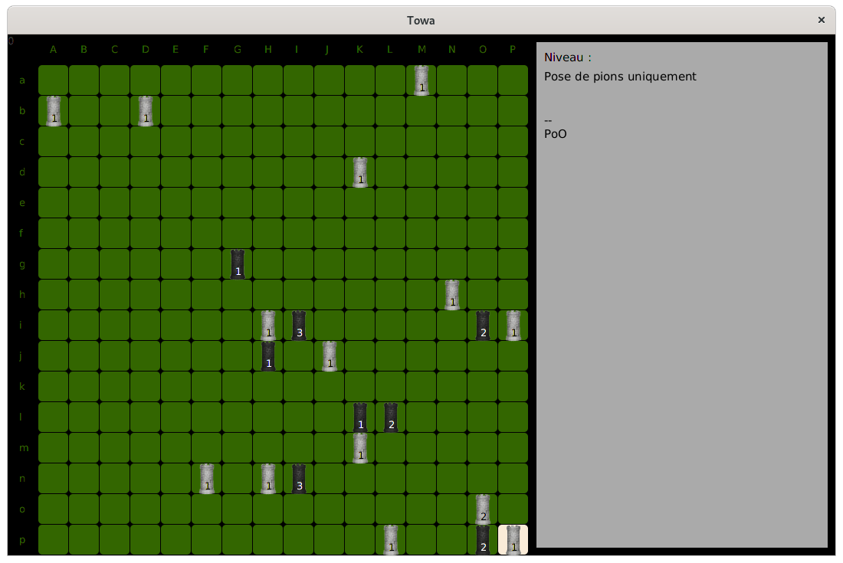

Sur une nouvelle technologie imaginaire, avec HTML et CSS. Grâce à ce projet, j’ai nettement amélioré mes compétences en HTML et CSS, puisque ce projet m’a enseigné l’usage réel de ces deux langages. J’ai également appris à adapter la mise en page d’un site web selon le format de l’appareil sur lequel il est consulté (smartphone, ordinateur…), à l’aide de flex en CSS.


